TCC界面问题汇总

任务查询界面：

1. 任务列表下面的四个功能键；没有注释，用户不能理解它的用途。请统一风格，与任务周期查询界面按钮风格保持一致、

 应该

处理：已经修改。

备注：并按照使用的频繁度调整了顺序，任务步骤列表中也进行了修改，并且增加了按钮的提示。如下图





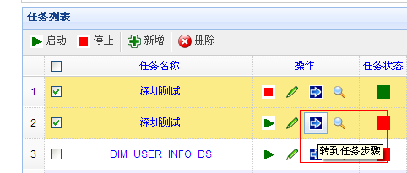

1. 任务列表宽度不够，建议调整列表宽度。界面内容可以往中间再调整，目前空余的地方很多。

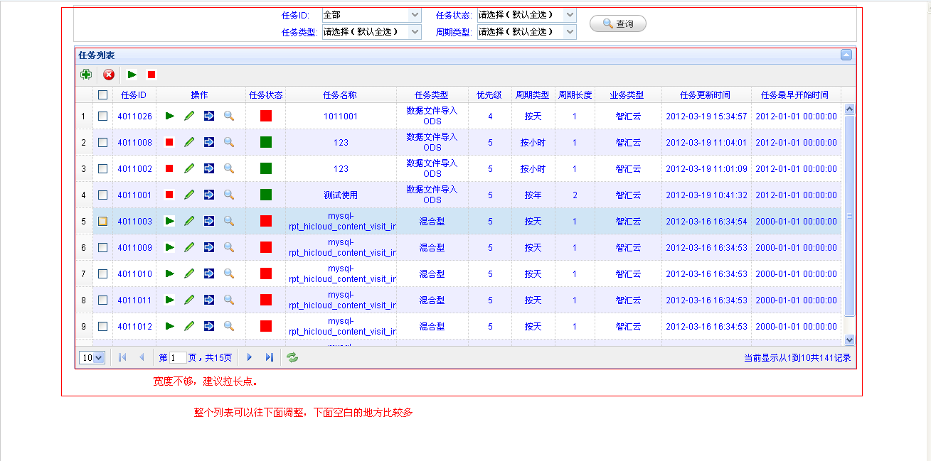

处理：已修改高度。

备注：已经按照firefox标准修改高度，宽度不调整，不能太宽。实际上firefox和ie8的高度不一致，以前是在ie8下按照100%显示比例调整的，这个和屏幕分辨率也有关系，如果调得太大，对于低分辨率的使用者来说会出现严重的显示问题。如下：

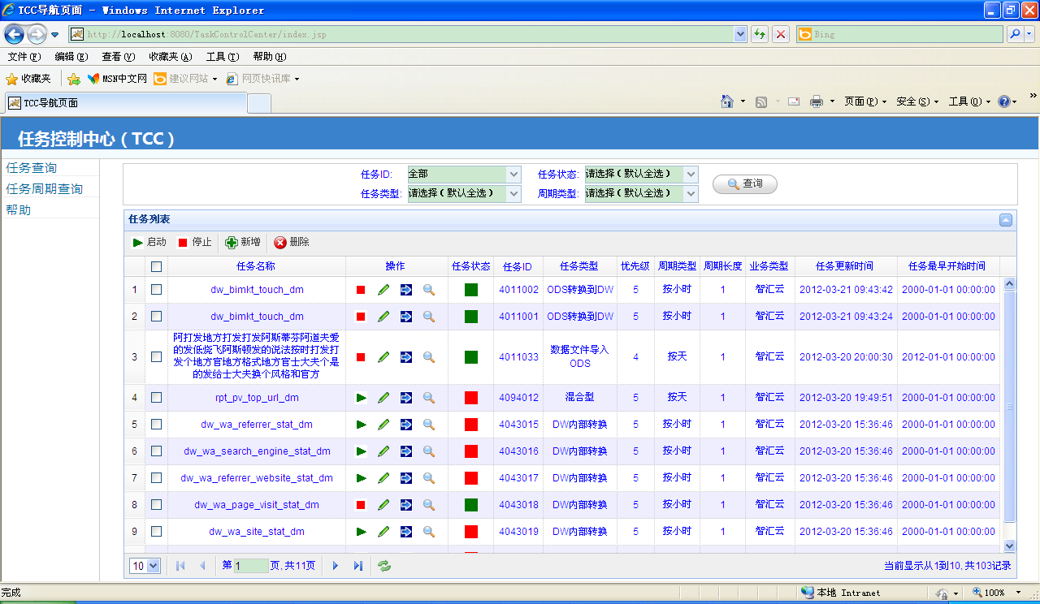

1. 任务列表，只有130条记录却显示共140条记录

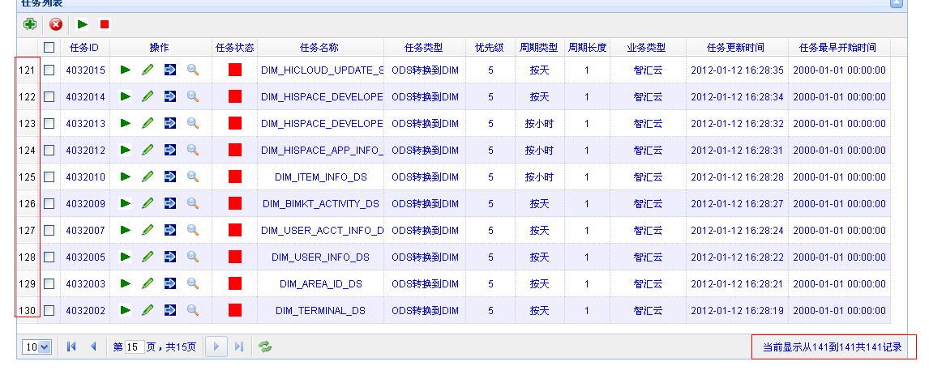

处理：不处理。

备注：我看过12上的数据库的任务表，发现其中有很多任务数据非法，所有加载任务列表时被忽略，导致数据暂时不一致，请先删除非法的任务数据！

1. 任务列表栏底端的 “当前显示从x到x和后面的共x条记录 中间用空格隔开”



处理：不处理。

备注：同上3；

1. 点击最末页翻页按钮，后面数据虽然变化，但是任务列表数据却未改变。这个问题须查实。

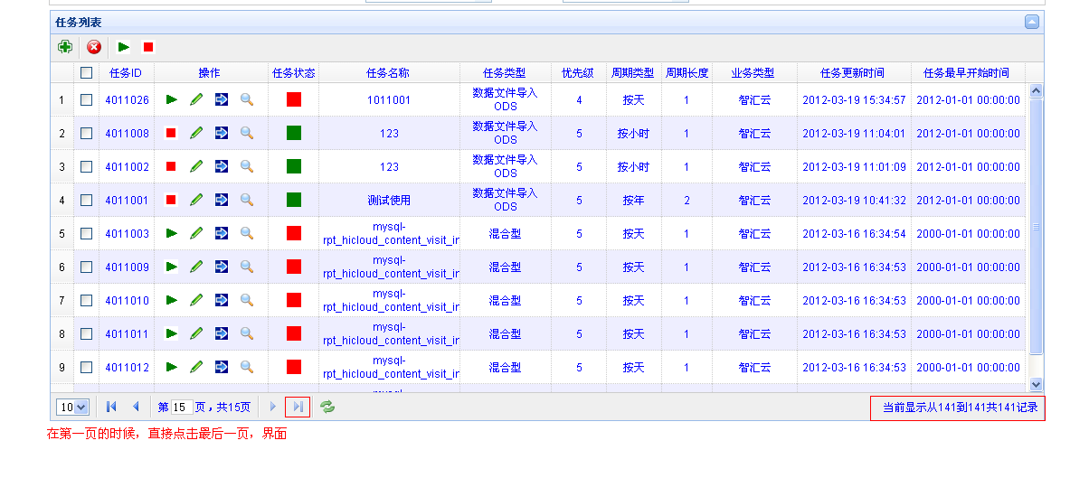

处理：不处理。

备注：同上3；

1. ODS调度时，没法做到先检查文件是否已经推送过来，这样会造成整个系统跑了一遍，但是没数据，而且也不报错

处理：已处理。

备注：所有的批次任务，如果没有一个文件被处理的话，就显示***文件未到达***状态，这种状态类似与超时状态，都会导致依赖任务不能启动运行；

1. 周期依赖重做时，依赖的周期会少运行一个，会造成比如智汇云某些天最后一个周期的数据没有重运算.

处理：暂时未处理。

备注：问题不能重现，而且现在的重做依赖树的使用方式有调整；我会继续问问许嘉铭

1. 任务列表界面缺少刷新按钮。新增任务后在列表中查找不到，列表只显示130条数据，其余的都不显示。

处理：不处理。

备注：任务列表的左下角就有刷新按钮，重新点查询按钮也可以刷新；

 

7-8是许嘉铭给出的，如果有什么不明白的地方可以直接找他。

1. 新增任务界面，依赖任务ID列表项，输入任何信息都不成功，点击保存都提示” 请输入正确的依赖任务ID列表格式!”识别有误！

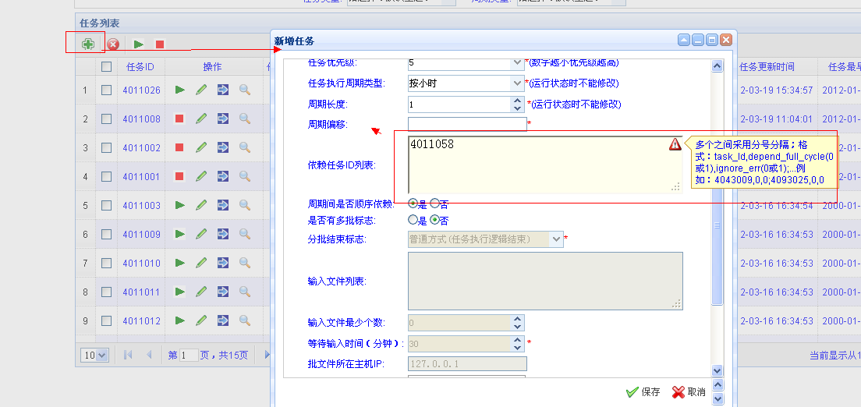

处理：不处理。

备注：还是你输入的有问题呀！依赖任务ID列表都已经提示了显示的格式了！”任务ID,是否全周期依赖,是否忽略错误”；提示如下：

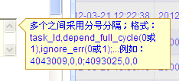

任务周期查询界面：

1. 源任务周期集合：界面需要做调整。

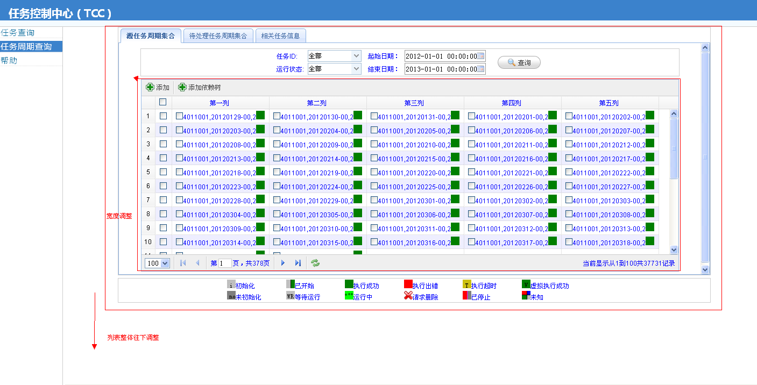

处理：已经修改。

备注：实际上firefox和ie8的高度不一致，以前是在ie8下按照100%显示比例调整的，这个和屏幕分辨率也有关系，如果调得太大，对于低分辨率的使用者来说会出现严重的显示问题。如下：

1. 点击添加按钮，弹出请至少选择一个任务周期的提示框，但是在整个界面上都没有任务周期可供选择。

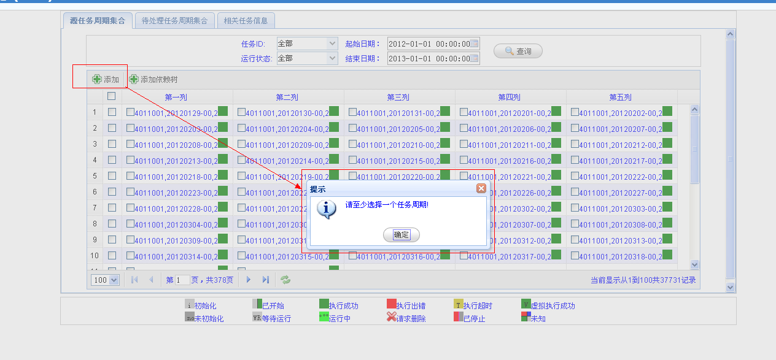

处理：不处理。

备注：这个提示是说，请在源任务周期集合中选择你想要处理的任务周期，如下：

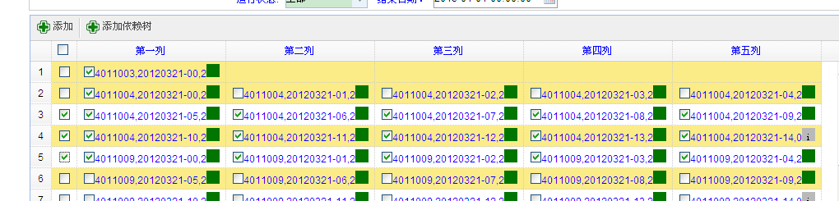

然后再单击添加或者添加依赖树按钮，就会将选择的任务周期或者任务周期依赖树添加到待处理任务周期集合中去了。

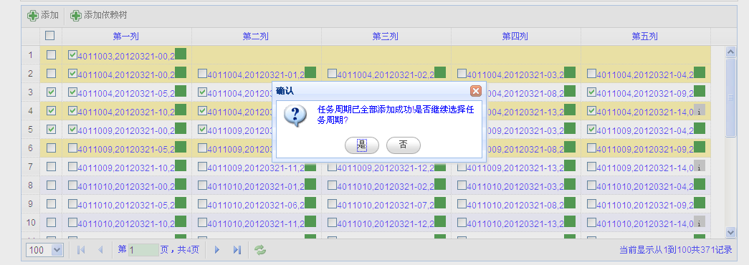

选择是继续选择，选择否或者单击待处理任务周期Tab页进入到如下页面，进行操作：

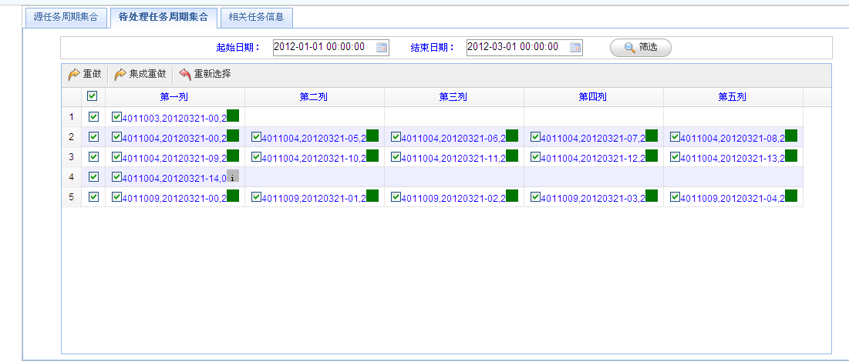

1. 点击相关任务信息界面，直接弹出请先到[待处理任务周期集合]页选择要查看的任务!点击关闭，显示数据，这个设计有点不合理、(个人觉得，如果需求是这样，可以不用改)

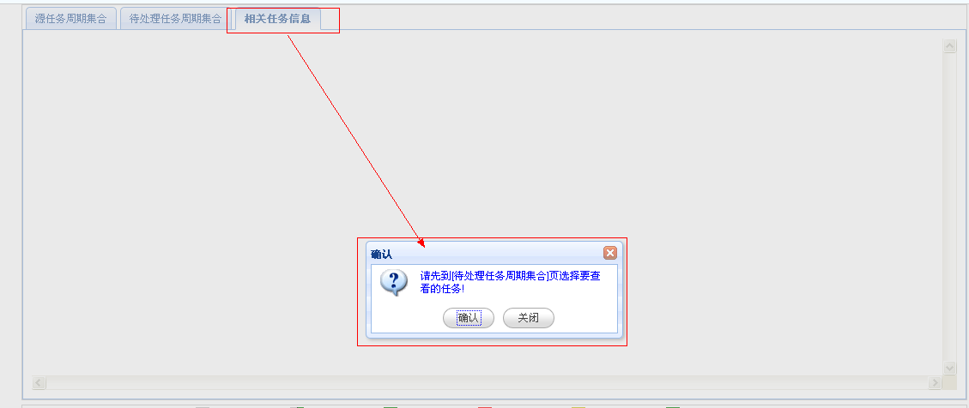

处理：不处理。

备注：因为待处理任务周期集合中没有选择任何任务周期的话，便没有相关的任务啦，所以就显示了全部任务。

1. 相关任务信息界面，双击一个任务，弹出任务信息框，任务框前端显示不全。

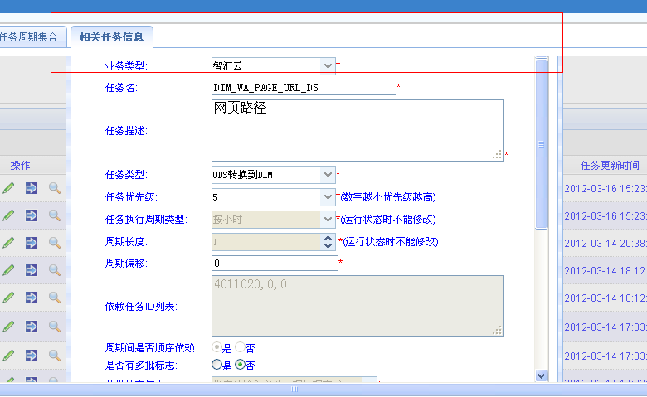

处理：已经修改。

备注：虽然显示不全，但是已经不影响操作了。这个是嵌套的frame空间小所致，不好改！改小了弹出框高度，保证能够拖动到弹出框！

帮助界面：

1. 用户误删任务后想恢复刚才测试任务的处理（建议新增任务删除查询功能，对用户误删除的测试任务，在任务删除查询，通过恢复功能可以重新把已删除的任务列表返回到任务查询列表中）

处理：暂不处理。

备注：删除会有严重警告提示，如果还是删除了的话！！！那就不是误删除了！如果是对外运营的大众业务，才需要考虑这种情况吧。

1. 在帮助里的后台配置可以在用户权限中设置成普通用户不显示后台配置模块，而超级管理员可以对该后台配置管理模块进行修改，后台管理只需要上传修改后的配置重启服务即刻生效

处理：暂不处理。

备注：时间问题

3.26

1. 任务查询界面，列表上的任务名应该跟列表中的任务名称保持一致，任务周期查询界面已经更改，任务查询界面未更改。请统一更改。

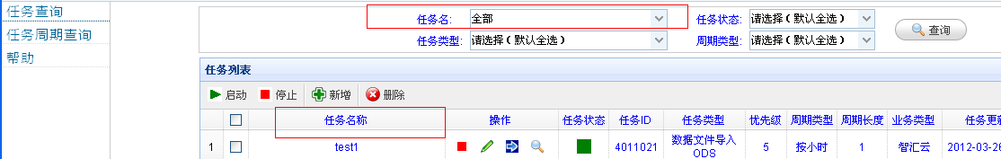

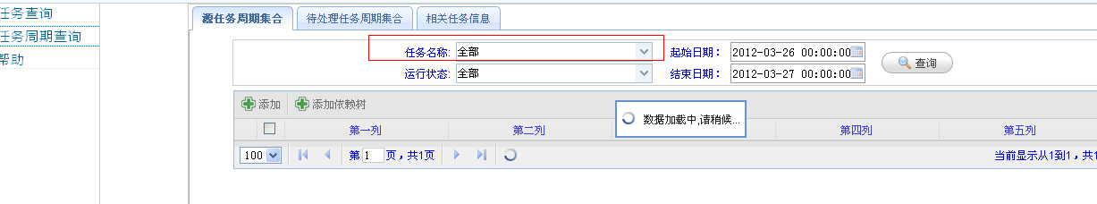

1. 在任务周期查询界面，选择一个任务，查看任务和周期详情，出现搜索条件名称和查询按钮变成两行，如下图，请做调整。

